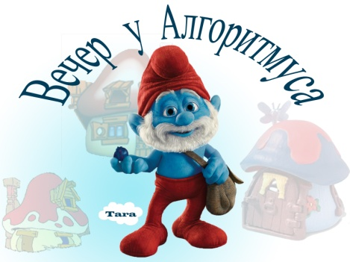
Телекоммуникационный проект по информатике
«Вечер у Алгоритмуса»

Дорогие ребята! Приглашаем вас поучаствовать
в телекоммуникационном проекте по информатике «Вечер у Алгоритмуса!»
Вас ждут интересные и увлекательные задания!

Сроки проведения: 08.04.2013 - 15.05.2013

Организаторы проекта:
филиал федерального государственного бюджетного образовательного учреждения высшего профессионального образования «Омский государственный педагогический университет» в г. Таре (филиал ОмГПУ в г. Таре)

Участники проекта: 5-6 классы (участие командное 5-7 человек)

Цели проекта:
Образовательная: закрепить знания учащихся по теме «Алгоритм».
Развивающая: развить логическое мышление учащихся.
Воспитательная: воспитать ответственность, умение работать в группах.

Этапы проекта:
- Регистрация участников. Предлагается зарегистрироваться всем командам, а также представить визитку в виде презентации в PowerPoint
- Лабиринт. Необходимо найти дорогу к дедушке Алгоритмусу.
- Открытие ворот. Для открытия ворот предлагается отгадать ребусы.
- Знакомство с Алгоритмусом. Необходимо решить несколько задачек для того, чтобы пройти в дом.
- «Приятное чаепитие». Самостоятельно составляют алгоритм приготовления чая.
- «Отдых или развлечения?». Составляют кроссворд по теме: «Алгоритмы» с дедушкой Алгоритмусом.
- Подведение итогов. Результаты проекта.

Авторы проекта:
Гопанчук Ирина - студентка 4 курса филиала ОмГПУ в г. Таре, профиль «Информатика»
Андросов Дмитрий - студент 4 курса филиала ОмГПУ в г. Таре, профиль «Информатика»
Бебякин Андрей - студент 4 курса филиала ОмГПУ в г. Таре, профиль «Информатика»

Координаторы проекта:
Пестова С.Ю. – к.п.н., доцент кафедры информационных и коммуникационных технологий в образовании филиала ОмГПУ в г. Таре
Козлова А.В. – старший преподаватель кафедры информационных и коммуникационных технологий в образовании филиала ОмГПУ в г. Таре

Ждем ваших заявок! Желаем удачи!

